
HỌC VIỆN CÔNG NGHỆ BƯU CHÍNH VIỄN THÔNG
KHOA CÔNG NGHỆ THÔNG TIN I



BÁO CÁO BÀI TẬP LỚN
Phát triển ứng dụng cho các thiết bị di động

Đề tài: Xây dựng hệ thống game Pikachu

Giảng viên hướng dẫn | : PGS.TS. Nguyễn Mạnh Hùng
Họ và tên sinh viên | : Nguyễn Tiến Đạt
Mã sinh viên | : B23DCDT059
Lớp | : E23CNPM01
Nhóm | : 06

Hà Nội – 2026

Mục lục
I. Mô tả hệ thống bằng ngôn ngữ tự nhiên 4
Bước 1: Mục đích của hệ thống 4
Bước 2: Phạm vi hệ thống 4
Bước 3: Hoạt động nghiệp vụ của các chức năng 4
Bước 4: Thông tin các đối tượng cần xử lý, quản lý 5
Bước 5: Quan hệ giữa các đối tượng, thông tin 6
II. Thiết kế hệ thống 6
1. Thiết kế lớp thực thể 6
a. Mô tả hệ thống trong một đoạn văn 6
b. Trích các danh từ xuất hiện trong đoạn văn 7
c. Đánh giá và lựa chọn các danh từ làm lớp thực thể hoặc thuộc tính 7
d. Quan hệ số lượng giữa các thực thể 8
e. Quan hệ đối tượng giữa các thực thể 8
g. Bổ sung thuộc tính id 9
h. Bổ sung kiểu dữ liệu 9
j. Chuyển quan hệ association sang aggregation, composition 10
k. Bổ sung thuộc tính đối tượng 10
2. Thiết kế cơ sở dữ liệu 11
a. Mỗi lớp thực thể một bảng 11
b. Bỏ thuộc tính kiểu đối tượng, đổi kiểu dữ liệu 11
c. Chuyển quan hệ số lượng thành quan hệ giữa các bảng 12
d. Khóa chính, khóa ngoại 12
e. Loại bỏ thuộc tính dư thừa 12
3. Kiến trúc hệ thống 13
4. Thiết kế tĩnh cho ba modul 15
a. Modul quản lý tài khoản 15
b. Modul chơi với máy 18
c. Modul đấu đối kháng 21
5. Thiết kế hoạt động cho ba modul 23
a. Modul quản lý tài khoản 24
b. Modul chơi với máy 27
c. Modul đấu đối kháng 30

I. Mô tả hệ thống bằng ngôn ngữ tự nhiên

Bước 1: Mục đích của hệ thống
Hệ thống là trò chơi Pikachu nhiều người chơi trên thiết bị Android, gồm một server và nhiều client. Người chơi có thể thách đấu nhau qua mạng, với server làm trọng tài và lưu toàn bộ thông tin, kết quả các ván đấu; hoặc chơi với máy để luyện tập. Hệ thống xếp hạng toàn bộ người chơi dựa trên kết quả các ván đối kháng.

Bước 2: Phạm vi hệ thống
Những người được vào hệ thống và chức năng mỗi người được thực hiện:
- Người chơi chưa đăng nhập:
  - Đăng ký tài khoản
  - Đăng nhập
  - Xem bảng xếp hạng
- Người chơi đã đăng nhập:
  - Đăng xuất
  - Xem danh sách người chơi online và thách đấu một người chơi đang rỗi
  - Trả lời lời mời thách đấu của người chơi khác
  - Chơi ván đối kháng, chọn tiếp tục hay dừng sau mỗi ván
  - Chơi với máy
  - Xem bảng xếp hạng và vị trí của mình trên bảng.
Những chức năng không đề cập đến thì không thuộc phạm vi của hệ thống, ví dụ: nhắn tin giữa người chơi, kết bạn, mua vật phẩm.

Bước 3: Hoạt động nghiệp vụ của các chức năng
Trong tài liệu này tập trung vào ba chức năng được chọn làm modul phân tích, thiết kế:
- Người chơi quản lý tài khoản: Người chơi mở ứng dụng → giao diện chính hiện lên với các nút Đăng nhập, Chơi với máy, Đấu đối kháng, Xem bảng xếp hạng, Cài đặt → người chơi bấm Đấu đối kháng → vì chưa đăng nhập nên hệ thống hiện giao diện đăng nhập → người chơi chưa có tài khoản bấm Đăng ký → hệ thống hiện giao diện đăng ký gồm tên đăng nhập, mật khẩu, nhập lại mật khẩu → khách nhập và bấm Đăng ký → hệ thống kiểm tra không ô nào để trống, mật khẩu nhập lại khớp và tên đăng nhập chưa có ai dùng; nếu không hợp lệ thì báo lỗi; nếu hợp lệ thì lưu tài khoản (mật khẩu được băm, không lưu bản gốc) và đưa về giao diện đăng nhập với tên đăng nhập điền sẵn → người chơi nhập mật khẩu và bấm Đăng nhập → hệ thống kiểm tra tài khoản, từ chối nếu sai hoặc nếu tài khoản đang đăng nhập ở máy khác; nếu đúng thì đưa người chơi vào danh sách online với trạng thái rỗi và hiện màn hình đấu đối kháng → khi muốn thoát, người chơi mở Cài đặt và bấm Đăng xuất → hệ thống xóa người chơi khỏi danh sách online, cập nhật danh sách trên máy những người chơi khác và đưa về giao diện chính ở chế độ khách.
- Người chơi chơi với máy: Tại giao diện chính, người chơi bấm Chơi với máy → hệ thống hiện giao diện chọn độ khó (Dễ, Trung bình, Khó) → người chơi chọn độ khó và bấm Bắt đầu → hệ thống sinh một đề bài 10x10, hiện bàn chơi, đồng hồ đếm ngược 10 phút, số ô còn lại của người chơi và của máy, nút Thoát; máy bắt đầu chơi trên một bàn riêng có cùng đề bài → người chơi click lần lượt hai ô cùng hình, nếu hai ô nối được bằng tối đa 3 đoạn thẳng thì hệ thống vẽ đường nối và xóa hai ô, nếu không thì bỏ chọn; máy cũng tự xóa từng cặp sau mỗi khoảng thời gian theo độ khó; nếu bàn bị bế tắc thì hệ thống xáo lại các ô còn lại → bên nào xóa hết ô trước thì thắng; hết giờ mà chưa bên nào xong thì hòa → hệ thống hiện kết quả, người chơi bấm OK để về giao diện chính. Kết quả ván với máy không được lưu và không tính vào bảng xếp hạng.
- Người chơi đấu đối kháng: Sau khi hệ thống đã khởi tạo ván đấu và sinh đề bài chung → hai người cùng chơi trên giao diện thi đấu trong 10 phút → mỗi lần người chơi click một cặp ô thì hệ thống kiểm tra đường nối (tối đa 3 đoạn thẳng) và báo kết quả → nếu hợp lệ, mỗi người xóa cặp trên bàn của riêng mình và hệ thống cập nhật số ô còn lại cho đối phương → nếu bàn của một người bị bế tắc thì hệ thống xáo lại bàn đó và chỉ hiện bàn mới cho người đó → người xóa hết ô trước thắng; hết giờ mà cả hai chưa xong thì hòa; người bấm Thoát hoặc mất kết nối giữa ván bị xử thua → hệ thống lưu kết quả ván vào cơ sở dữ liệu và gửi kết quả cho cả hai → mỗi máy hiện dialog kết quả để thông báo thắng/thua.

Bước 4: Thông tin các đối tượng cần xử lý, quản lý
- Người chơi: tên đăng nhập, mật khẩu, trạng thái (rỗi, luyện tập, bận; người rỗi và người luyện tập đều nhận được lời mời thách đấu). Trạng thái chỉ có ý nghĩa khi người chơi đang online, không cần lưu lâu dài.
- Ván đấu: thời điểm bắt đầu, thời điểm kết thúc, thời gian giới hạn.
- Kết quả của một người chơi trong ván: kết quả (thắng, hòa, thua), điểm nhận được, thời gian hoàn thành (chỉ có khi người đó xóa hết ô), bàn chơi của người đó khi ván kết thúc.
- Bàn chơi (đề bài): số hàng, số cột, các ô hình.
- Bảng xếp hạng: với mỗi người chơi có thứ hạng, tổng điểm, trung bình điểm của các đối thủ đã gặp, trung bình thời gian hoàn thành các ván thắng. Đây là thông tin tính ra từ kết quả các ván, không nhập trực tiếp.

Bước 5: Quan hệ giữa các đối tượng, thông tin
- Một ván đấu có đúng hai người chơi; một người chơi tham gia nhiều ván đấu.
- Mỗi người chơi trong một ván có đúng một kết quả; một ván có đúng hai kết quả.
- Một ván đấu được chơi trên đúng một đề bài; hai người trong ván dùng chung đề bài đó.
- Mỗi người chơi trong ván xóa cặp trên bàn chơi riêng của mình, bắt đầu từ đề bài chung; mỗi kết quả gắn với đúng một bàn chơi riêng đó.
- Một ván với máy cũng dùng một đề bài nhưng không tạo ván đấu được lưu.
- Bảng xếp hạng của một người chơi được tính từ tất cả kết quả của người đó và điểm của các đối thủ trong cùng các ván.
- Tại một thời điểm, một người chơi tham gia tối đa một ván.

II. Thiết kế hệ thống

1. Thiết kế lớp thực thể
Đầu vào là biểu đồ lớp thực thể pha phân tích . Ngôn ngữ cài đặt là Java cho cả client Android, server và thư viện dùng chung core; các lớp thực thể đặt trong core để client và server dùng chung một định nghĩa.

a. Mô tả hệ thống trong một đoạn văn
Hệ thống là trò chơi Pikachu nhiều người chơi trên thiết bị Android, gồm một server và nhiều client. Người chơi đăng ký tài khoản gồm tên đăng nhập, mật khẩu, rồi đăng nhập từ một máy client. Sau khi đăng nhập, người chơi xem danh sách người chơi đang online với tên, tổng điểm và trạng thái rỗi, luyện tập hoặc bận; có thể thách đấu một người chơi không bận. Người được mời chấp nhận hoặc từ chối lời mời. Khi chấp nhận, server tạo một ván đấu, sinh một đề bài là bàn chơi 10x10 ô hình và gửi cho cả hai người chơi. Mỗi người chơi xóa các cặp ô cùng hình nối được bằng tối đa 3 đoạn thẳng trên bàn chơi của riêng mình, bắt đầu từ cùng đề bài; ai xóa hết ô trước thì thắng, hết giờ mà chưa ai xong thì hòa. Server lưu kết quả của từng người trong ván gồm thắng, hòa hay thua, điểm nhận được và thời gian hoàn thành, rồi hỏi hai người có muốn tiếp tục không. Người chơi cũng có thể chơi với máy theo độ khó đã chọn trên một đề bài do hệ thống sinh, kết quả không được lưu. Người chơi xem bảng xếp hạng của toàn bộ người chơi theo tổng điểm, trung bình điểm của các đối thủ đã gặp và trung bình thời gian hoàn thành các ván thắng.

b. Trích các danh từ xuất hiện trong đoạn văn
- Các danh từ liên quan đến người: người chơi, đối thủ, máy.
- Các danh từ liên quan đến vật: thiết bị Android, server, client, bàn chơi, ô hình.
- Các danh từ liên quan đến thông tin: tài khoản, tên đăng nhập, mật khẩu, danh sách người chơi online, tổng điểm, trạng thái, lời mời, ván đấu, đề bài, đường nối, kết quả, điểm, thời gian hoàn thành, độ khó, bảng xếp hạng, trung bình điểm đối thủ, trung bình thời gian thắng.

c. Đánh giá và lựa chọn các danh từ làm lớp thực thể hoặc thuộc tính
- Các danh từ trừu tượng hoặc thuộc về hạ tầng: hệ thống, thiết bị Android, server, client → loại.
- Người chơi → lớp Player: tên đăng nhập, mật khẩu, trạng thái. Tài khoản không tách thành lớp riêng vì mỗi người chơi có đúng một tài khoản. Trạng thái (rỗi, luyện tập, bận) chỉ có ý nghĩa khi người chơi đang online, nhưng vẫn là thông tin của người chơi nên đặt làm thuộc tính.
- Đối thủ là vai trò của một người chơi trong ván, không đề xuất lớp. Máy là một phần xử lý của hệ thống, không có dữ liệu cần quản lý nên không đề xuất lớp; độ khó chỉ là lựa chọn của người chơi cho ván với máy.
- Ván đấu → lớp Match: thời điểm bắt đầu, thời điểm kết thúc, thời gian giới hạn.
- Kết quả → lớp MatchResult: kết quả (thắng, hòa, thua), điểm nhận được, thời gian hoàn thành. Kết quả tách thành lớp riêng thay vì đặt trên Match vì mỗi ván có hai người chơi, mỗi người một kết quả, một số điểm và một thời gian hoàn thành riêng.
- Đề bài, bàn chơi → lớp Board: số hàng, số cột, các ô hình. Đề bài và bàn chơi riêng của mỗi người có cùng cấu trúc nên dùng chung một lớp: đề bài là bàn lúc bắt đầu ván, bàn chơi riêng là bản của từng người, khác nhau ngay sau nước đi đầu tiên. Ô hình là phần tử của bàn chơi nên là thuộc tính tiles của Board. Đường nối được tính ra mỗi lần người chơi chọn hai ô, không lưu nên không đề xuất lớp.
- Lời mời chỉ tồn tại trong lúc chờ người được mời trả lời, không cần lưu, nên không đề xuất lớp.
- Danh sách người chơi online là tập các Player đang online, không đề xuất lớp.
- Thứ hạng, tổng điểm, trung bình điểm đối thủ, trung bình thời gian thắng là thông tin dẫn xuất của một người chơi, tính ra từ các kết quả ván, nên đề xuất lớp thống kê PlayerRanking kế thừa Player, thêm ba thuộc tính: thứ hạng, tổng điểm, trung bình điểm đối thủ, trung bình thời gian thắng.

d. Quan hệ số lượng giữa các thực thể
- Một người chơi có nhiều kết quả ở các ván khác nhau, mỗi kết quả thuộc đúng một người chơi → Player - MatchResult là 1-n.
- Một ván có đúng hai kết quả, mỗi kết quả thuộc đúng một ván → Match - MatchResult là 1-2. Hai quan hệ này đồng thời tách quan hệ n-n giữa Player và Match: MatchResult là lớp trung gian xác định một người chơi trong một ván.
- Một ván đấu dùng đúng một đề bài; một đề bài thuộc tối đa một ván đấu được lưu, vì đề bài của ván với máy không gắn với ván nào → Board - Match là 1-0..1.
- Mỗi kết quả gắn với đúng một bàn chơi riêng của người chơi đó trong ván; một bàn chơi thuộc tối đa một kết quả, vì đề bài của ván và bàn của ván với máy không phải bàn của kết quả nào → Board - MatchResult là 1-0..1.

e. Quan hệ đối tượng giữa các thực thể
- Gắn chặt (composition): Match - MatchResult. Kết quả chỉ sinh ra cùng với ván đấu và không có ý nghĩa nếu ván bị xóa.
- Hợp thành (aggregation):
  - MatchResult - Player: kết quả được ghép từ người chơi, nhưng người chơi tồn tại độc lập với từng ván.
  - Match - Board: ván đấu được chơi trên một đề bài, nhưng đề bài cũng được dùng ở ván với máy mà không có ván đấu nào.
  - MatchResult - Board: kết quả của một người được ghép với bàn chơi riêng của người đó, vì mỗi người xóa cặp trên bản riêng và server chỉ xáo bàn của người bị bế tắc, nên hai bàn trong cùng ván khác nhau. Số ô còn lại báo trong kết quả (ví dụ "Bạn còn 18 ô") lấy từ bàn này.
- Kế thừa: PlayerRanking - Player. Mỗi dòng của bảng xếp hạng là một người chơi kèm ba chỉ số thống kê, nên PlayerRanking thừa hưởng thông tin người chơi (tên đăng nhập để hiện trên bảng) và chỉ thêm ba thuộc tính thống kê. Ba thuộc tính này vẫn tính ra từ các MatchResult của người chơi và của các đối thủ trong cùng ván, không nhập trực tiếp.

f. Bổ sung thuộc tính id
- Player, Match, MatchResult, Board không kế thừa lớp nào nên được bổ sung thuộc tính id.
- PlayerRanking kế thừa Player nên dùng id của Player, không bổ sung id riêng.

g. Bổ sung kiểu dữ liệu
- Player: id : int, username : String, password : String (giá trị băm SHA-256 của mật khẩu, không lưu mật khẩu gốc), status : String (IDLE: rỗi, TRAINING: luyện tập, BUSY: bận).
- Match: id : int, startTime : Date, endTime : Date, timeLimit : int (số giây, mặc định 600).
- MatchResult: id : int, result : String (WIN, DRAW, LOSE), point : float (điểm của ván theo đề: thắng 1, hòa 0.5, thua 0; suy ra từ result), finishTime : Integer (số mili giây tính từ lúc bắt đầu ván, rỗng nếu người chơi chưa xóa hết ô). Dùng kiểu bọc Integer để biểu diễn được giá trị rỗng.
- Board: id : int, rowCount : int, columnCount : int, tiles : int[][]. rowCount, columnCount là kích thước cả lưới (12 x 12): vùng chơi 10x10 ở giữa và một vòng viền trống để đường nối có thể đi vòng ra ngoài. Ô trống có giá trị 0, ô có hình mang mã hình từ 1 trở đi.
- PlayerRanking: kế thừa các thuộc tính của Player, thêm totalPoint : float, avgOpponentPoint : float, avgWinTime : Float (rỗng nếu người chơi chưa thắng ván nào có thời gian hoàn thành).
- Đơn vị thời gian: timeLimit là thời lượng cấu hình nên tính bằng giây (khớp trường timeLimitSec của giao thức); finishTime, avgWinTime là thời lượng đo được nên tính bằng mili giây, khi hiển thị đổi sang mm:ss.

h. Chuyển quan hệ association sang aggregation, composition
Biểu đồ lớp thực thể pha phân tích đã xác định quan hệ đối tượng ở bước 5, nên giữ nguyên:
- Match ◆ MatchResult (1 - 2): kết quả sinh ra và mất đi cùng ván đấu.
- MatchResult ◇ Player (0..* - 1), Match ◇ Board (0..1 - 1) và MatchResult ◇ Board (0..1 - 1). Cùng lớp Board đóng hai vai: đề bài ban đầu của ván và bàn riêng của từng người, hai bàn này khác nhau ngay sau nước đi đầu tiên.
- PlayerRanking ▷ Player (kế thừa): mỗi dòng xếp hạng là một người chơi kèm các chỉ số thống kê, nên có sẵn tên người chơi để hiển thị mà không cần thuộc tính đối tượng riêng.

j. Bổ sung thuộc tính đối tượng
- Match chứa board : Board và results : MatchResult[] (mảng hai phần tử).
- MatchResult chứa player : Player và board : Board (bàn riêng của người chơi trong ván).
- PlayerRanking không cần thuộc tính đối tượng vì đã kế thừa Player.
Ngoài các lớp thực thể, core có lớp giá trị Cell (row : int, col : int) biểu diễn toạ độ một ô, dùng làm tham số cho các phương thức xử lý bàn chơi. Cell không phải lớp thực thể vì không được quản lý hay lưu trữ.
Kết quả thu được biểu đồ lớp thực thể pha thiết kế như Hình 1.1.
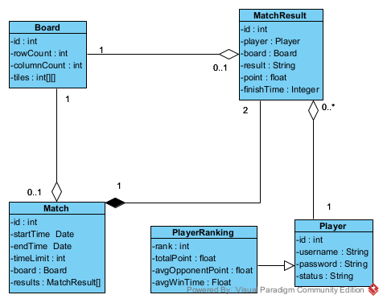
Hình 1.1: Biểu đồ lớp thực thể pha thiết kế

2. Thiết kế cơ sở dữ liệu
Cơ sở dữ liệu đặt trên server, hệ quản trị đề xuất là MySQL vì server nhiều luồng cần ghi đồng thời.

a. Mỗi lớp thực thể một bảng
Player → tblPlayer, Match → tblMatch, MatchResult → tblMatchResult, Board → tblBoard, PlayerRanking → tblPlayerRanking. PlayerRanking kế thừa Player nên tblPlayerRanking không có id riêng mà dùng khóa playerId tham chiếu tblPlayer.

b. Bỏ thuộc tính kiểu đối tượng, đổi kiểu dữ liệu
- Bỏ Match.board, Match.results, MatchResult.player, MatchResult.board.
- int, Integer → int(10), String → varchar, Date → datetime (các thuộc tính float chỉ có ở point và PlayerRanking, đều là dẫn xuất nên bị loại ở bước e). Board.tiles là mảng hai chiều nên được lưu dưới dạng chuỗi: mã hình của 100 ô vùng chơi, đọc theo từng hàng, cách nhau bởi dấu phẩy (tối đa 299 ký tự) → varchar(300).

c. Chuyển quan hệ số lượng thành quan hệ giữa các bảng
- tblPlayer - tblMatchResult là 1-n, giữ nguyên.
- tblMatch - tblMatchResult là 1-n (đúng 2), giữ nguyên.
- tblBoard - tblMatch là 1-0..1, nên gộp: cột tiles chuyển vào tblMatch (đề bài ban đầu của ván).
- tblBoard - tblMatchResult là 1-0..1, nên gộp tương tự: cột tiles chuyển vào tblMatchResult (bàn của người chơi lúc ván kết thúc).
- Sau hai lần gộp, bảng tblBoard bị loại cùng cột id của nó: đề bài và bàn riêng được xác định qua ván đấu và kết quả chứa chúng. rowCount, columnCount không cần lưu vì mọi ván đều dùng lưới 12x12 (vùng chơi 10x10); hai giá trị này là hằng số trong code, chuỗi tiles chỉ lưu 100 ô của vùng chơi.

d. Khóa chính, khóa ngoại
- Khóa chính của mỗi bảng là cột id, tự tăng.
- tblMatchResult có hai khóa ngoại matchId (tham chiếu tblMatch.id) và playerId (tham chiếu tblPlayer.id). Cặp (matchId, playerId) là duy nhất: một người chơi chỉ có một kết quả trong một ván.
- Khóa ngoại thể hiện quan hệ đối tượng ở mục 1c: matchId đặt ON DELETE CASCADE vì Match ◆ MatchResult là gắn chặt (xóa ván thì xóa luôn hai kết quả); playerId giữ mặc định (không cho xóa người chơi còn kết quả) vì MatchResult ◇ Player chỉ là hợp thành.
- Ràng buộc "mỗi ván có đúng hai kết quả" không biểu diễn được bằng khóa; MatchDAO.saveMatch() bảo đảm bằng cách thêm ván và hai kết quả trong cùng một giao dịch.

e. Loại bỏ thuộc tính dư thừa
- Player.status chỉ có ý nghĩa khi người chơi online và được giữ trong bộ nhớ server, không lưu vào tblPlayer.
- tblPlayerRanking bị loại vì toàn bộ thuộc tính là dẫn xuất, tính bằng truy vấn trên tblMatchResult.
- MatchResult.point không lưu vì là thuộc tính dẫn xuất: điểm mỗi ván suy ra được từ result theo luật của đề (thắng 1, hòa 0.5, thua 0). Truy vấn tính điểm từ result. Nhờ vậy CSDL không thể chứa một kết quả trái luật (ví dụ hòa mà được 1 điểm), và tổng điểm của mọi người luôn bằng số ván đã đấu.
- tblMatchResult.tiles giữ lại dù cùng ván đã có tblMatch.tiles: bàn của một người lúc kết thúc không suy ra được từ đề bài, vì phụ thuộc thứ tự xóa và các lần xáo khi bàn người đó bế tắc.
- tblMatch.endTime giữ lại vì không suy ra được từ các cột khác (ván có thể kết thúc do hết giờ, do người chơi xóa hết ô hoặc do bỏ cuộc).
Kết quả thu được thiết kế cơ sở dữ liệu như Hình 2.1.
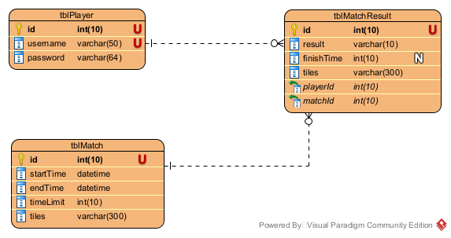
Hình 2.1: Biểu đồ thiết kế cơ sở dữ liệu

3. Kiến trúc hệ thống
Hệ thống gồm ba thành phần (module Gradle):
- app: client Android. Tầng giao diện là các Activity, Dialog và lớp vẽ bàn chơi BoardView; tầng mạng gồm ServerConnection (giữ kết nối TCP, gửi message, nhận message trên một luồng nền rồi chuyển về luồng giao diện cho các MessageListener) và ClientSession (giữ người chơi đang đăng nhập, tương tự phiên làm việc).
- server: Java thuần. GameServer mở ServerSocket; mỗi client có một ClientHandler chạy trên một luồng riêng, đọc từng dòng JSON và chuyển cho lớp điều khiển theo loại message. Lớp điều khiển gọi DAO để đọc ghi CSDL.
- Phát hiện mất kết nối: client gửi PING mỗi 5 giây (bộ hẹn giờ pingTimer của ServerConnection); ClientHandler đặt thời gian chờ đọc 15 giây cho socket, quá thời gian đó mà không nhận được dòng nào thì xử lý như mất kết nối. Phía client, khi socket báo lỗi, ServerConnection xóa người chơi khỏi ClientSession, đưa ứng dụng về giao diện chính ở chế độ khách với thông báo "Mất kết nối tới máy chủ, vui lòng đăng nhập lại" rồi kết nối lại; server đã gỡ người chơi khỏi danh sách online nên phải đăng nhập lại.
- core: Java thuần, dùng chung cho cả hai bên: lớp thực thể, các lớp xử lý bàn chơi (PathFinder, BoardGenerator, Bot) và lớp message Message.
Client không bao giờ gọi DAO trực tiếp: giữa giao diện và DAO luôn có tầng mạng và lớp điều khiển trên server. Server là trọng tài: mọi nước đi trong ván đối kháng được server kiểm tra lại bằng PathFinder trên bản bàn chơi của chính người gửi.

4. Thiết kế tĩnh cho ba modul
Màu trong các biểu đồ lớp thiết kế: xanh dương là tầng giao diện client, tím là tầng mạng client, xanh lá là tầng điều khiển (trên server, hoặc lớp xử lý của core), vàng là tầng DAO, cam là lớp thực thể và lớp message của core. Thuộc tính của lớp giao diện là các thành phần giao diện Android (EditText, TextView, Button, RecyclerView...) và các thuộc tính ẩn giữ dữ liệu cần cho xử lý.

a. Modul quản lý tài khoản
Giao diện như Hình 4.1.

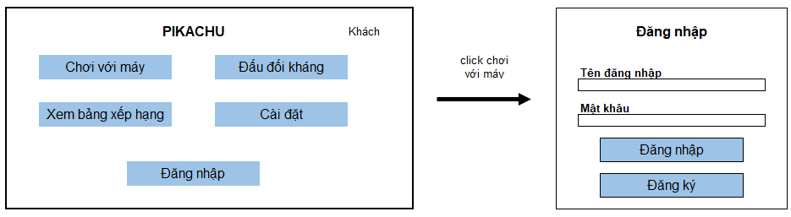
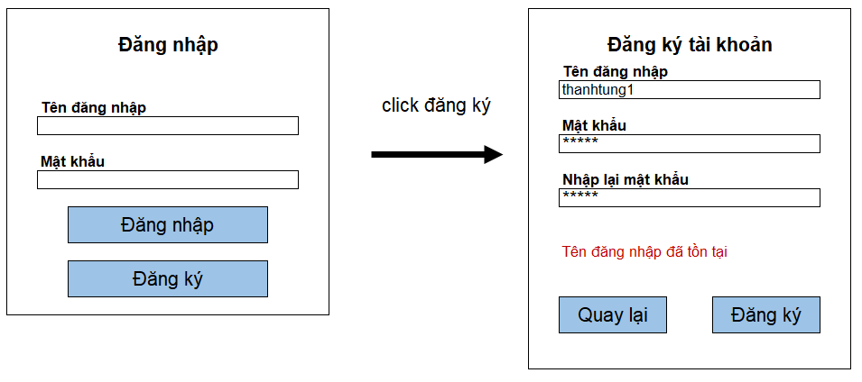
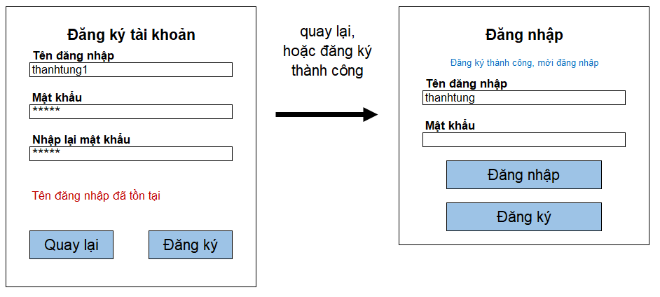
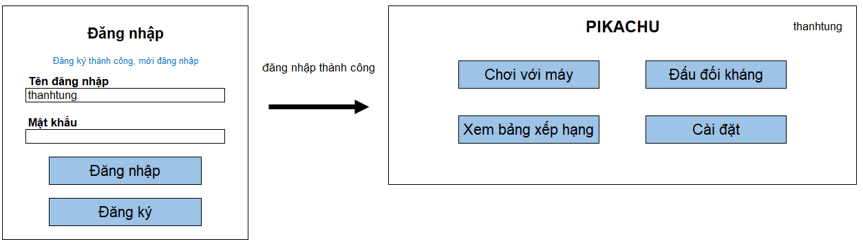
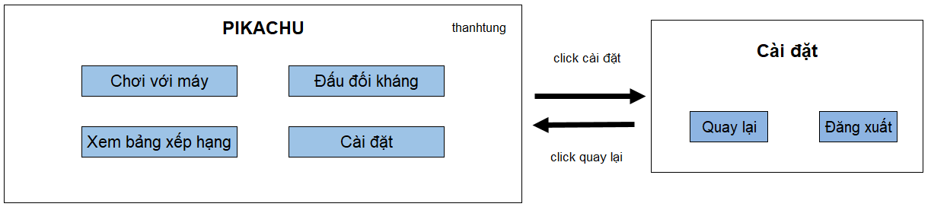
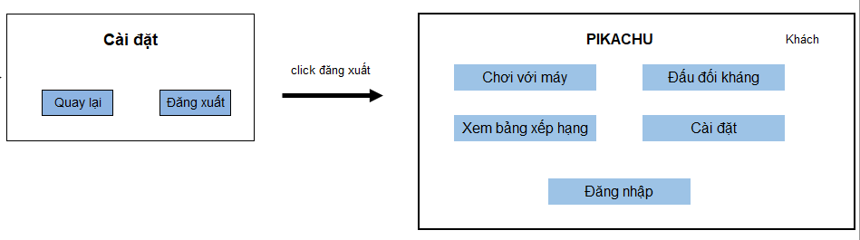
Hình 4.1: Thiết kế giao diện modul quản lý tài khoản
- MainScreen → MainActivity: Giao diện thay đổi theo trạng thái đăng nhập. Ở chế độ khách, màn hình hiển thị nút Đăng nhập. Khi đã đăng nhập thành công, nút Đăng nhập được ẩn đi và góc trên màn hình hiển thị tên người chơi. Màn hình này không còn chứa nút Đăng xuất trực tiếp mà người chơi phải click vào nút "Cài đặt" để mở hộp thoại cài đặt.LoginScreen → LoginActivity: như modul xem bảng xếp hạng, thêm nút Đăng ký mở RegisterActivity; khi quay về sau khi đăng ký thì điền sẵn tên đăng nhập.
- RegisterScreen → RegisterActivity: Gồm ba EditText (tên đăng nhập, mật khẩu, nhập lại mật khẩu), TextView báo lỗi (ví dụ: "Tên đăng nhập đã tồn tại"), nút Đăng ký và nút Quay lại. Ô rỗng và mật khẩu nhập lại được kiểm tra ngay trên client trước khi gửi REGISTER. Khi nhận REGISTER_RESULT thành công hoặc khi người dùng click "Quay lại", hệ thống điều hướng về LoginActivity. Nếu đăng ký thành công, giao diện đăng nhập sẽ hiển thị thông báo và điền sẵn tên đăng nhập.
- LoginScreen → LoginActivity: Gồm trường nhập Tên đăng nhập, Mật khẩu, nút Đăng nhập và nút Đăng ký. Khi click Đăng ký sẽ mở RegisterActivity. Khi đăng nhập thành công, hệ thống điều hướng người dùng về lại giao diện chính (MainActivity).
- SettingScreen → SettingDialog: Là một hộp thoại mở lên từ MainActivity chứa các thiết lập và nút Đăng xuất. Khi người chơi click nút Đăng xuất, hệ thống gửi message LOGOUT, xóa người chơi khỏi ClientSession và lập tức làm mới MainActivity về lại chế độ khách (hiển thị lại nút Đăng nhập) mà không cần chờ server trả lời. Click "Quay lại" sẽ đóng hộp thoại và giữ nguyên trạng thái tại MainActivity.
- Trên server, LoginController gồm ba hàm:
  - handleRegister(): kiểm tra ba trường không rỗng, băm mật khẩu SHA-256, gọi PlayerDAO.addPlayer(); tên đăng nhập trùng thì CSDL báo vi phạm ràng buộc duy nhất và hàm trả về sai.
  - handleLogin(): như modul xem bảng xếp hạng.
  - handleLogout(): gọi OnlinePlayerManager.removeOnlinePlayer() rồi ChallengeController.broadcastOnlineList() để những người chơi khác thấy danh sách mới. Khi client mất kết nối, ClientHandler cũng gọi removeOnlinePlayer().
- PlayerDAO.addPlayer() dùng chung kết nối của lớp DAO với checkLogin().

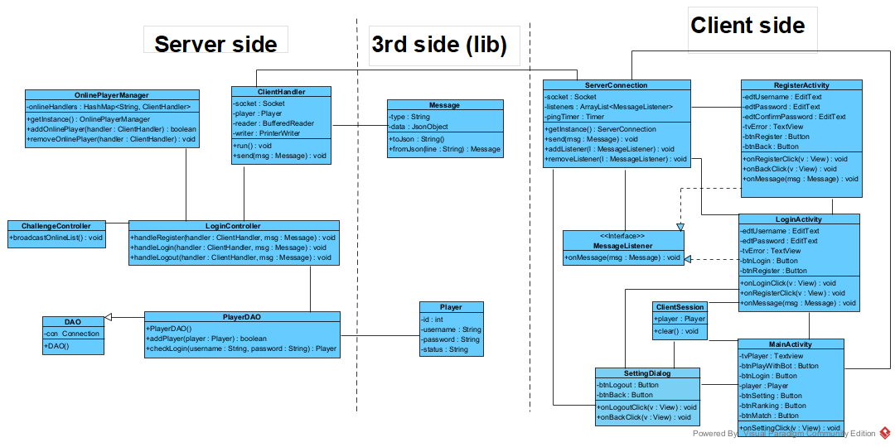
Hình 4.2: Biểu đồ lớp thiết kế modul quản lý tài khoản

b. Modul chơi với máy
Ván với máy chạy hoàn toàn trên client và không lưu kết quả; client chỉ báo server trạng thái luyện tập để người khác vẫn thấy mình online và vẫn mời được: khi bắt đầu ván, BotGameActivity gửi UPDATE_STATUS với trạng thái luyện tập qua ServerConnection; khi ván kết thúc hoặc người chơi thoát thì gửi trạng thái rỗi. Phía server, ChallengeController.handleUpdateStatus() cập nhật trạng thái trong OnlinePlayerManager rồi gửi lại danh sách online. Giao diện như Hình 4.3 (màn hình ngang).

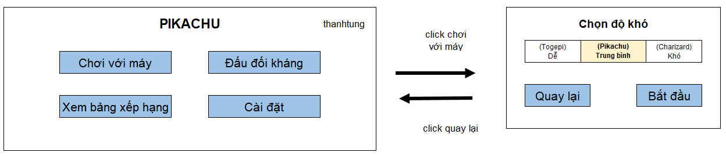
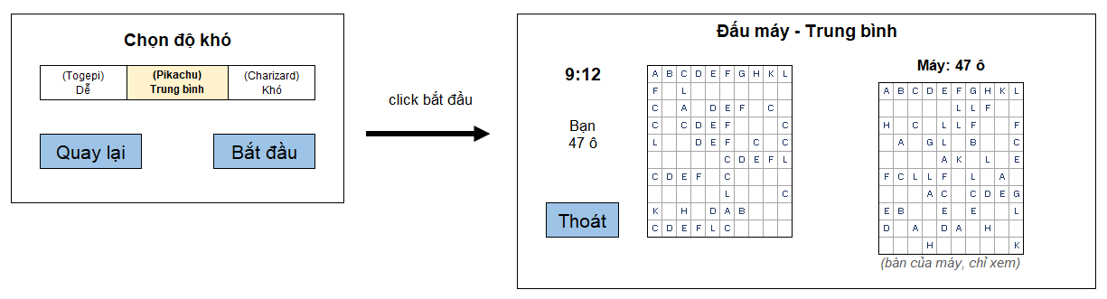
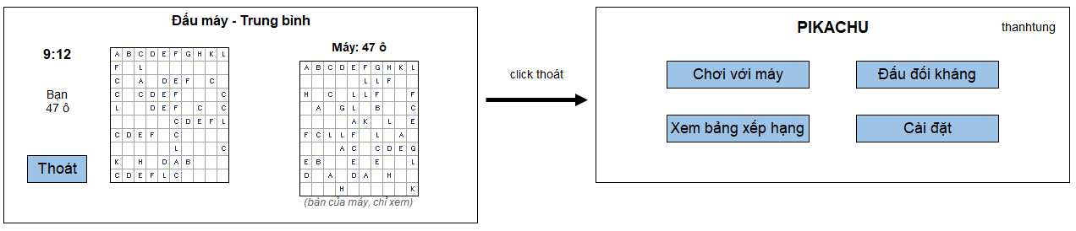
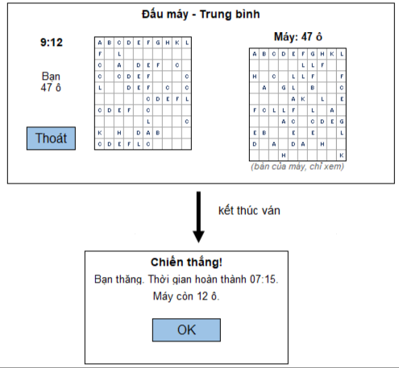
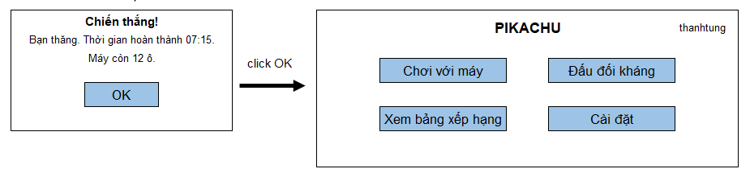
Hình 4.3: Thiết kế giao diện modul chơi với máy
- DifficultyScreen → DifficultyActivity: nhóm ba thẻ chọn độ khó Difficulty (mỗi thẻ có hình và tên độ khó, chỉ chọn được một), nút Bắt đầu, nút Quay lại.
- BotGameScreen → BotGameActivity và lớp vẽ BoardView. BoardView là một View tự vẽ: vẽ các ô hình, ô đang chọn và đường nối, nhận sự kiện chạm rồi gọi BotGameActivity.onCellClick(). BotGameActivity giữ các thuộc tính ẩn: bàn của người chơi board, bàn của máy botBoard (bản sao cùng đề), đối tượng bot, ô đã chọn trước firstCell, đồng hồ timer và handler để hẹn lượt của máy. Màn chơi có hai BoardView: bàn của người chơi ở giữa, bàn của máy thu nhỏ ở bên phải (botBoardView, chỉ để xem, setInteractive(false)); mỗi nước của máy được vẽ lên bàn thu nhỏ cùng hiệu ứng nối cặp.
- BotResultDialog: TextView kết quả, nút OK.
- Lớp xử lý trong core: BoardGenerator (sinh đề, xáo bàn), PathFinder (kiểm tra đường nối, tìm cặp còn nối được), Bot (chọn nước đi, thời gian chờ theo độ khó).
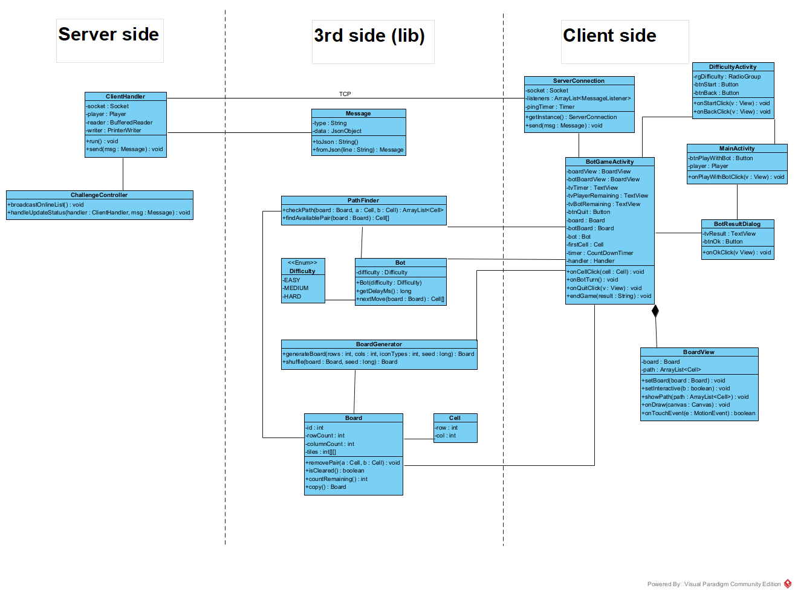
Hình 4.4: Biểu đồ lớp thiết kế modul chơi với máy

c. Modul đấu đối kháng
Giao diện như Hình 4.5, các màn hình hiện trên cả hai máy.
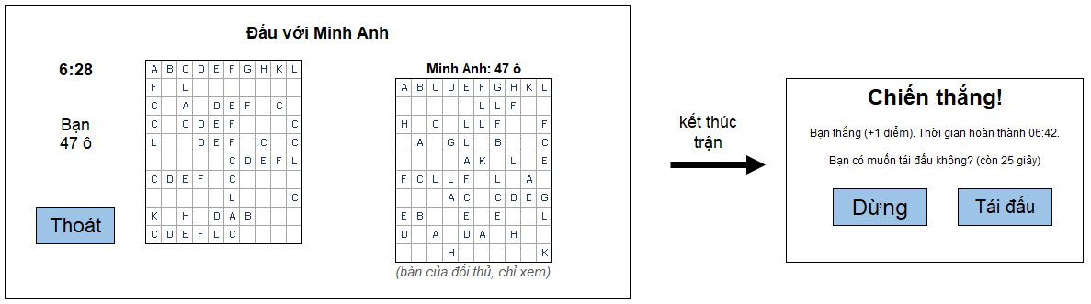
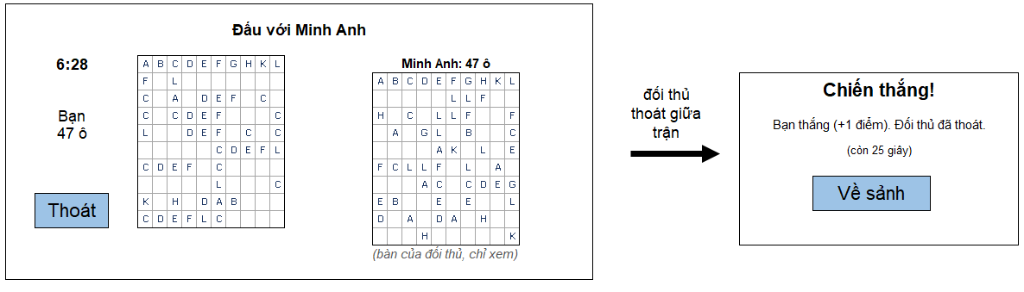
Hình 4.5: Thiết kế giao diện modul đấu đối kháng
- MatchScreen → MatchActivity: Hiển thị bàn của mình (BoardView), bàn thu nhỏ của đối thủ (opponentBoardView, chỉ để xem), đồng hồ đếm ngược, số ô còn lại của hai bên, nút Thoát. Giữ các thuộc tính ẩn: board, opponentBoard, matchId, opponent, firstCell. Khác với ván chơi với máy, MatchActivity không tự kiểm tra đường nối mà gửi MOVE lên server rồi cập nhật bàn theo MOVE_RESULT, thay bàn khi nhận BOARD_SHUFFLED. Bàn của đối thủ được cập nhật thông qua OPPONENT_PROGRESS (chứa dữ liệu cặp vừa xóa, đường nối và cả bàn hiện tại của đối thủ, bao gồm cả khi bàn đó vừa được xáo).
- ResultDialog: Giao diện được thiết kế động, thay đổi dựa trên nguyên nhân kết thúc trận đấu:
  - Khi kết thúc trận bình thường: Gồm TextView thông báo kết quả (ví dụ: Chiến thắng!), điểm số cộng thêm, thời gian hoàn thành và bộ đếm ngược thời gian chờ giới hạn. Dialog cung cấp nút "Dừng" và nút "Tái đấu".
  - Khi đối thủ thoát giữa trận: Gồm TextView thông báo kết quả (Chiến thắng do đối thủ bỏ cuộc), điểm số cộng thêm, thông báo "Đối thủ đã thoát" và bộ đếm ngược thời gian. Trạng thái này chỉ cung cấp một nút duy nhất là "Về sảnh".
- Trên server:
  - MatchController: Xử lý các sự kiện trong trận như MOVE, LEAVE_MATCH, hết giờ (onTimeout()), và thực hiện kết thúc ván (endMatch()).
  - MatchManager: Quản lý danh sách các ván đang diễn ra. Mỗi ván là một MatchRoom chứa đối tượng Match, hai ClientHandler, hai bản sao bàn chơi riêng cho hai người (tạo từ cùng một đề ban đầu), thời điểm bắt đầu theo đồng hồ server và bộ hẹn giờ 10 phút.
- Các thao tác trên MatchRoom được đồng bộ (synchronized) vì hai luồng ClientHandler của hai người chơi cùng truy cập một phòng; ai hoàn thành trước được xác định theo thứ tự server xử lý message.
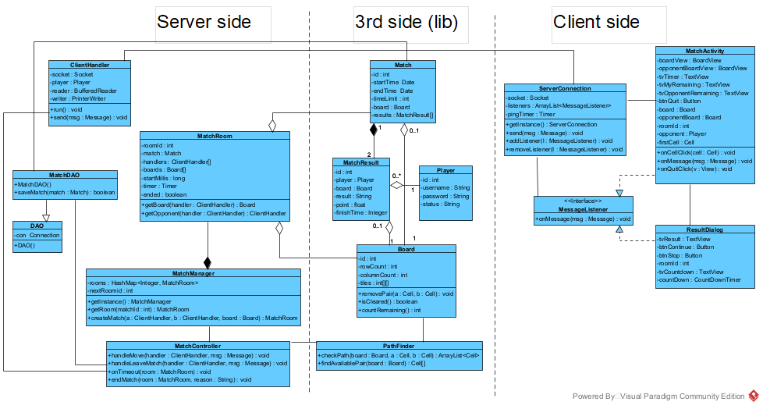
Hình 4.6: Biểu đồ lớp thiết kế modul đấu đối kháng

5. Thiết kế hoạt động cho ba modul
Mỗi hành động trong biểu đồ hoạt động ứng với một phương thức đã thiết kế ở mục 4; phương thức của lớp DAO, lớp quản lý và lớp xử lý được ghi ở ghi chú bên cạnh. Trong kịch bản phiên bản 3 và biểu đồ tuần tự, các bước gán từng thuộc tính khi đóng gói lớp thực thể được lược bỏ cho gọn. Tên hành động là tên phương thức đã thiết kế; khung kích hoạt thể hiện phạm vi hoạt động của từng phương thức.

Modul quản lý tài khoản
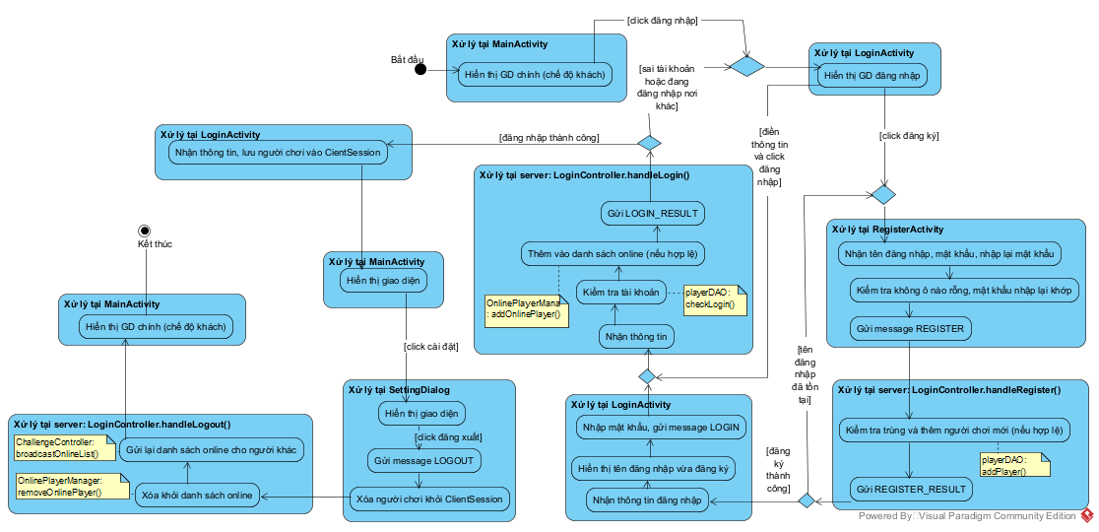
Hình 5.1: Biểu đồ hoạt động modul quản lý tài khoản
Kịch bản phiên bản 3:
- Tại giao diện LoginActivity, người chơi click nút Đăng ký.
- Lớp LoginActivity gọi lớp RegisterActivity.
- Lớp RegisterActivity hiển thị giao diện đăng ký cho người chơi.
- Người chơi nhập tên đăng nhập, mật khẩu, nhập lại mật khẩu, và click nút Đăng ký.
- Lớp RegisterActivity kiểm tra không ô nào rỗng và mật khẩu nhập lại khớp, rồi gọi lớp ServerConnection yêu cầu gửi message REGISTER.
- Lớp ServerConnection gửi message REGISTER qua TCP tới lớp ClientHandler trên server.
- Lớp ClientHandler gọi hàm handleRegister() của lớp LoginController.
- Lớp LoginController băm mật khẩu và gọi lớp PlayerDAO yêu cầu thêm người chơi mới.
- Lớp PlayerDAO gọi hàm addPlayer().
- Hàm addPlayer() trả kết quả cho lớp LoginController (sai nếu tên đăng nhập đã tồn tại).
- Lớp LoginController gọi lớp ClientHandler gửi message REGISTER_RESULT.
- Lớp ClientHandler gửi message REGISTER_RESULT qua TCP tới lớp ServerConnection.
- Lớp ServerConnection chuyển message cho lớp RegisterActivity.
- Lớp RegisterActivity gọi lại lớp LoginActivity, kèm tên đăng nhập vừa đăng ký.
- Lớp LoginActivity hiển thị thông báo đăng ký thành công, ô tên đăng nhập đã điền sẵn.
- Người chơi nhập mật khẩu và click nút Đăng nhập.
- Lớp LoginActivity gọi lớp ServerConnection yêu cầu gửi message LOGIN.
- Lớp ServerConnection gửi message LOGIN qua TCP tới lớp ClientHandler trên server.
- Lớp ClientHandler gọi hàm handleLogin() của lớp LoginController.
- Lớp LoginController gọi lớp PlayerDAO yêu cầu kiểm tra đăng nhập.
- Lớp PlayerDAO gọi hàm checkLogin().
- Hàm checkLogin() gọi lớp Player để đóng gói thông tin.
- Lớp Player đóng gói thông tin thực thể.
- Lớp Player trả kết quả cho hàm checkLogin().
- Hàm checkLogin() trả kết quả cho lớp LoginController.
- Lớp LoginController gọi lớp OnlinePlayerManager yêu cầu thêm người chơi vào danh sách online.
- Lớp OnlinePlayerManager gọi hàm addOnlinePlayer().
- Hàm addOnlinePlayer() trả kết quả cho lớp LoginController (sai nếu tài khoản đang online ở máy khác).
- Lớp LoginController gọi lớp ClientHandler gửi message LOGIN_RESULT.
- Lớp ClientHandler gửi message LOGIN_RESULT qua TCP tới lớp ServerConnection.
- Lớp ServerConnection chuyển message cho lớp LoginActivity.
- Lớp LoginActivity lưu người chơi vào ClientSession và gọi lớp MainActivity.
- Lớp MainActivity hiển thị giao diện chính cho người chơi.
- Người chơi click nút Đăng xuất.
- Lớp MainActivity gọi lớp ServerConnection yêu cầu gửi message LOGOUT.
- Lớp MainActivity xóa người chơi khỏi ClientSession và gọi lại lớp LoginActivity.
- Lớp LoginActivity hiển thị giao diện đăng nhập cho người chơi.
- Lớp ServerConnection gửi message LOGOUT qua TCP tới lớp ClientHandler trên server.
- Lớp ClientHandler gọi hàm handleLogout() của lớp LoginController.
- Lớp LoginController gọi lớp OnlinePlayerManager yêu cầu xóa người chơi khỏi danh sách online.
- Lớp OnlinePlayerManager gọi hàm removeOnlinePlayer().
- Hàm removeOnlinePlayer() trả kết quả cho lớp LoginController.
- Lớp LoginController gọi hàm broadcastOnlineList() của lớp ChallengeController để gửi lại danh sách online cho những người chơi khác.

b. Modul chơi với máy
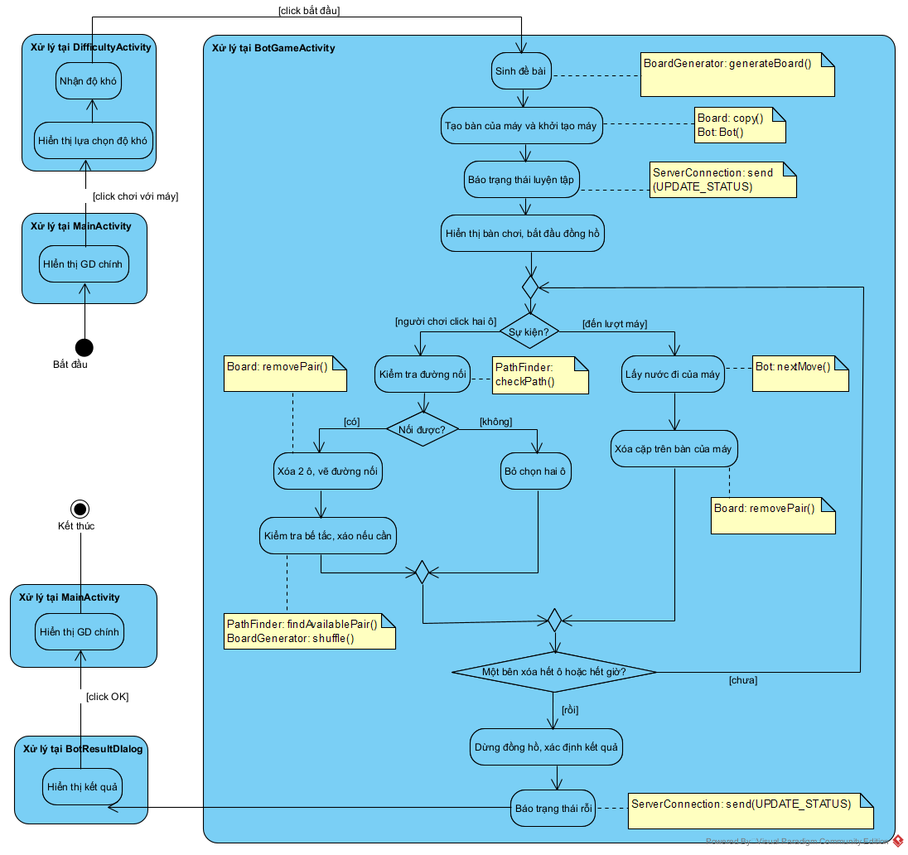
Hình 5.2: Biểu đồ hoạt động modul chơi với máy
Kịch bản phiên bản 3:
- Giao diện ứng dụng bắt đầu tại MainActivity (chế độ khách). Người chơi click nút Đăng nhập.
- Lớp MainActivity gọi lớp LoginActivity. Lớp LoginActivity hiển thị giao diện đăng nhập.
- Người chơi click nút Đăng ký trên giao diện đăng nhập.
- Lớp LoginActivity gọi lớp RegisterActivity. Lớp RegisterActivity hiển thị giao diện đăng ký.
- Người chơi nhập tên đăng nhập, mật khẩu, nhập lại mật khẩu và click nút Đăng ký.
- Lớp RegisterActivity kiểm tra không ô nào rỗng và mật khẩu nhập lại khớp, rồi gọi lớp ServerConnection yêu cầu gửi message REGISTER.
- Lớp ServerConnection gửi message REGISTER qua TCP tới lớp ClientHandler trên server.
- Lớp ClientHandler gọi hàm handleRegister() của lớp LoginController.
- Lớp LoginController băm mật khẩu và gọi lớp PlayerDAO (addPlayer()) để kiểm tra trùng lặp và thêm người chơi mới.
- Lớp LoginController gọi lớp ClientHandler gửi message REGISTER_RESULT. Message này được gửi qua TCP về cho ServerConnection tại client.
- ServerConnection chuyển kết quả cho lớp LoginActivity. Lớp LoginActivity hiển thị tên đăng nhập vừa đăng ký lên giao diện đăng nhập (Nếu thất bại do tên đã tồn tại, hiển thị thông báo lỗi và quay lại bước 5).
- Tại giao diện LoginActivity, người chơi nhập/điền mật khẩu (tên đăng nhập đã có sẵn) và click nút Đăng nhập. (Hoặc người dùng đã có tài khoản có thể nhập thẳng thông tin từ bước 2 và click Đăng nhập).
- Lớp LoginActivity gọi lớp ServerConnection yêu cầu gửi message LOGIN.
- Lớp ServerConnection gửi message LOGIN qua TCP tới lớp ClientHandler trên server.
- Lớp ClientHandler gọi hàm handleLogin() của lớp LoginController.
- Lớp LoginController nhận thông tin và gọi lớp PlayerDAO (checkLogin()) yêu cầu kiểm tra tài khoản.
- Nếu tài khoản hợp lệ, lớp LoginController tiếp tục gọi lớp OnlinePlayerManager (addOnlinePlayer()) để thêm người chơi vào danh sách online với trạng thái rỗi.
- Lớp LoginController gọi lớp ClientHandler gửi message LOGIN_RESULT qua TCP về lại ServerConnection ở client.
- Lớp ServerConnection chuyển message cho lớp LoginActivity (Nếu sai tài khoản hoặc đang đăng nhập nơi khác, báo lỗi và quay lại bước 12).
- Lớp LoginActivity lưu thông tin người chơi vào ClientSession và điều hướng về lớp MainActivity.
- Lớp MainActivity tự động cập nhật UI, hiển thị giao diện chính với các chức năng của trạng thái đã đăng nhập (ẩn nút Đăng nhập).
- Tại MainActivity, người chơi click nút Cài đặt.
- Lớp MainActivity hiển thị popup SettingDialog.
- Tại giao diện SettingDialog, người chơi click nút Đăng xuất.
- Lớp SettingDialog gọi lớp ServerConnection yêu cầu gửi message LOGOUT.
- Ngay lập tức tại Client, lớp SettingDialog xóa thông tin người chơi khỏi ClientSession, đóng popup và làm mới lại lớp MainActivity (trở về giao diện chính ở chế độ khách, hiển thị lại nút Đăng nhập).
- Đồng thời, ServerConnection gửi message LOGOUT qua TCP tới lớp ClientHandler trên server.
- Lớp ClientHandler gọi hàm handleLogout() của lớp LoginController.
- Lớp LoginController gọi lớp OnlinePlayerManager (removeOnlinePlayer()) yêu cầu xóa người chơi khỏi danh sách online.
- Lớp LoginController gọi hàm broadcastOnlineList() của lớp ChallengeController để gửi bản cập nhật danh sách online mới nhất cho các người chơi khác.

c. Modul đấu đối kháng
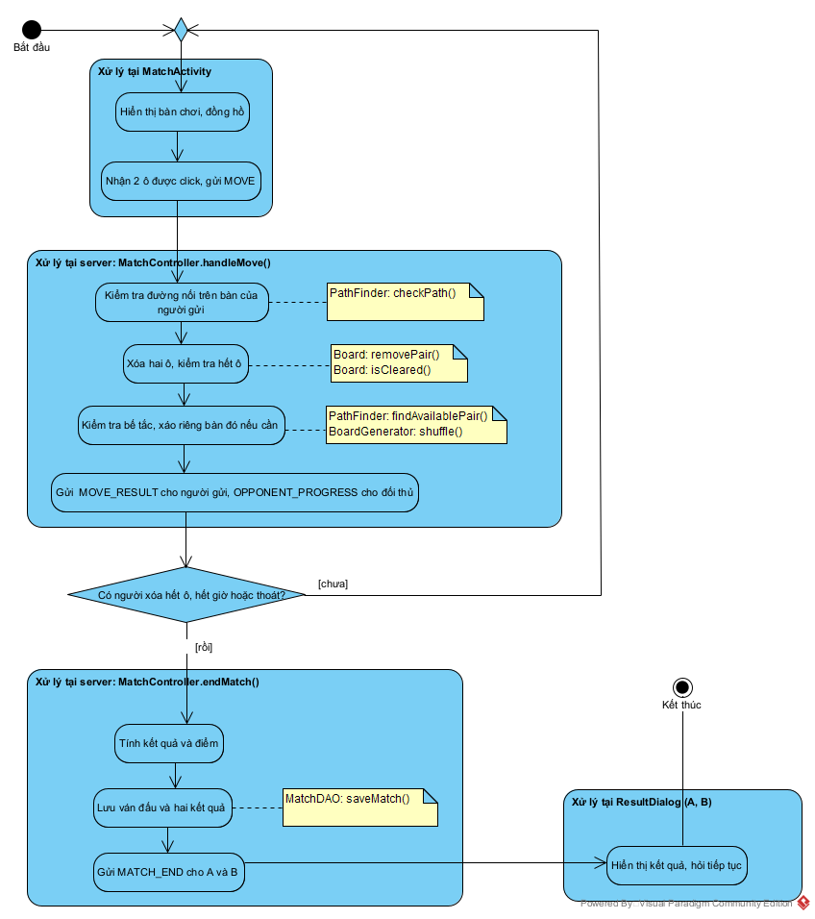
Hình 5.3: Biểu đồ hoạt động modul đấu đối kháng

Kịch bản phiên bản 3 (người chơi A đấu đối kháng với người chơi B; mỗi lớp giao diện và ServerConnection có một bản trên mỗi máy, mỗi người chơi có một ClientHandler riêng trên server):
- Lớp MatchActivity hiển thị bàn chơi, đồng hồ và số ô còn lại của đối thủ cho A và B.
- A click lần lượt hai ô cùng hình.
- Lớp MatchActivity gọi lớp ServerConnection yêu cầu gửi message MOVE.
- Lớp ServerConnection gửi message MOVE qua TCP tới lớp ClientHandler của A.
- Lớp ClientHandler gọi hàm handleMove() của lớp MatchController.
- Lớp MatchController gọi lớp MatchManager yêu cầu lấy phòng chơi của ván.
- Lớp MatchManager gọi hàm getRoom().
- Hàm getRoom() trả phòng chơi cho lớp MatchController, từ đó lấy bàn của A.
- Lớp MatchController gọi lớp PathFinder yêu cầu kiểm tra đường nối trên bàn của A.
- Lớp PathFinder gọi hàm checkPath().
- Hàm checkPath() trả đường nối cho lớp MatchController.
- Lớp MatchController gọi lớp Board của A yêu cầu xóa hai ô.
- Lớp Board gọi hàm removePair().
- Hàm removePair() trả kết quả cho lớp MatchController.
- Lớp MatchController gọi lớp Board yêu cầu kiểm tra bàn của A đã hết ô chưa.
- Lớp Board gọi hàm isCleared().
- Hàm isCleared() trả kết quả cho lớp MatchController.
- Lớp MatchController gọi lớp PathFinder yêu cầu tìm một cặp còn nối được trên bàn của A để kiểm tra bế tắc.
- Lớp PathFinder gọi hàm findAvailablePair().
- Hàm findAvailablePair() trả cặp ô cho lớp MatchController (nếu trả về rỗng thì lớp MatchController gọi BoardGenerator.shuffle() xáo riêng bàn của A và gửi BOARD_SHUFFLED cho A).
- Lớp MatchController gọi lớp ClientHandler của A gửi message MOVE_RESULT và lớp ClientHandler của B gửi message OPPONENT_PROGRESS.
- Lớp ClientHandler gửi các message qua TCP tới lớp ServerConnection trên hai máy.
- Lớp ServerConnection chuyển message cho lớp MatchActivity trên hai máy.
- Lớp MatchActivity vẽ đường nối và bàn chơi mới cho A; trên máy B, vẽ nước đi của A lên bàn thu nhỏ của đối thủ và cập nhật số ô còn lại của A.
(Lặp lại các bước 2 đến 24 cho đến khi nhánh kiểm tra ở bước 17 trả về bàn của A đã hết ô, hoặc hết giờ, hoặc có người thoát; B chơi song song theo cùng các bước trên máy của mình).
- Khi có người xóa hết ô, hết giờ hoặc thoát, lớp MatchController gọi hàm endMatch(), tính kết quả và điểm của hai người.
- Hàm endMatch() gọi lớp MatchDAO yêu cầu lưu ván đấu cùng hai kết quả.
- Lớp MatchDAO gọi hàm saveMatch().
- Hàm saveMatch() trả kết quả cho hàm endMatch().
- Hàm endMatch() gọi lớp ClientHandler của A và của B gửi message MATCH_END.
- Lớp ClientHandler gửi message MATCH_END qua TCP tới lớp ServerConnection trên hai máy.
- Lớp ServerConnection chuyển message cho lớp MatchActivity trên hai máy.
- Lớp MatchActivity gọi lớp ResultDialog.
- Lớp ResultDialog hiển thị kết quả và câu hỏi có muốn tiếp tục không cho A và B.

